# Seminarski rad (projekt) IME I PREZIME:

# Nediljko Ivišić

Katarina Vuknić

# Uvod u strojno učenje DATUM: 1.3.2021.

### Naslov seminarskog rada: Prepoznavanje i segmentacija znakova registracijskih tablica

### Opis problema: Potrebno je napisati program u jeziku Python koji će na temelju zadanog ulaza – slike registracijske tablice - moći raspoznati i ispisati znakove (slova i brojeve) te iste tablice, koristeći openCV za obradu ulazne slike i prethodno istreniranu neuronsku mrežu (skupom podataka znakova).

### Postupak rješavanja problema (predložene metode):

1. Program učitava sliku tablice
2. Slika se obrađuje (posvjetljuje, pretvara u crno-bijelu…)
3. Koristi se funkcije cv2.findContours da bi se na slici pronašle konture te u obzir uzimamo samo one čiji je omjer visina/širina unutar raspona 1 i 8, te one čija je visina u rasponu od 55% do 85% visine slike tablice čime pretpostavljamo da su preostale konture zapravo znakovi na tablici
4. Izrežemo prepoznate znakove sa tablice
5. Učitavamo MobileNets_character_recognition arhitekturu modela i njene težine
6. Učitanom modelu prosljeđujemo izrezane znakove te ih on prepoznaje i vraća rezultat

### Rezultat (vizualizacija):

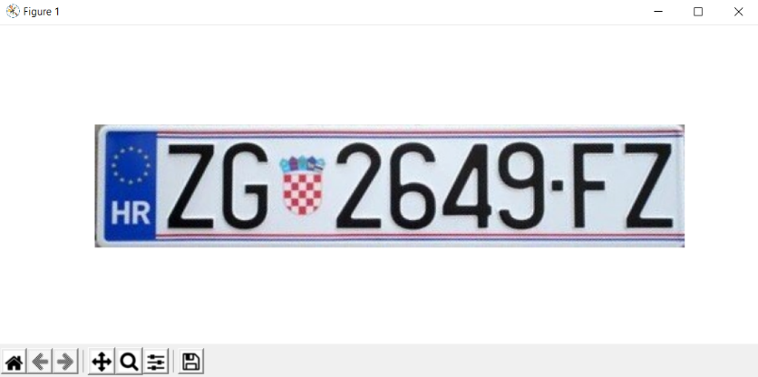

Slika 1. Ulazna slika

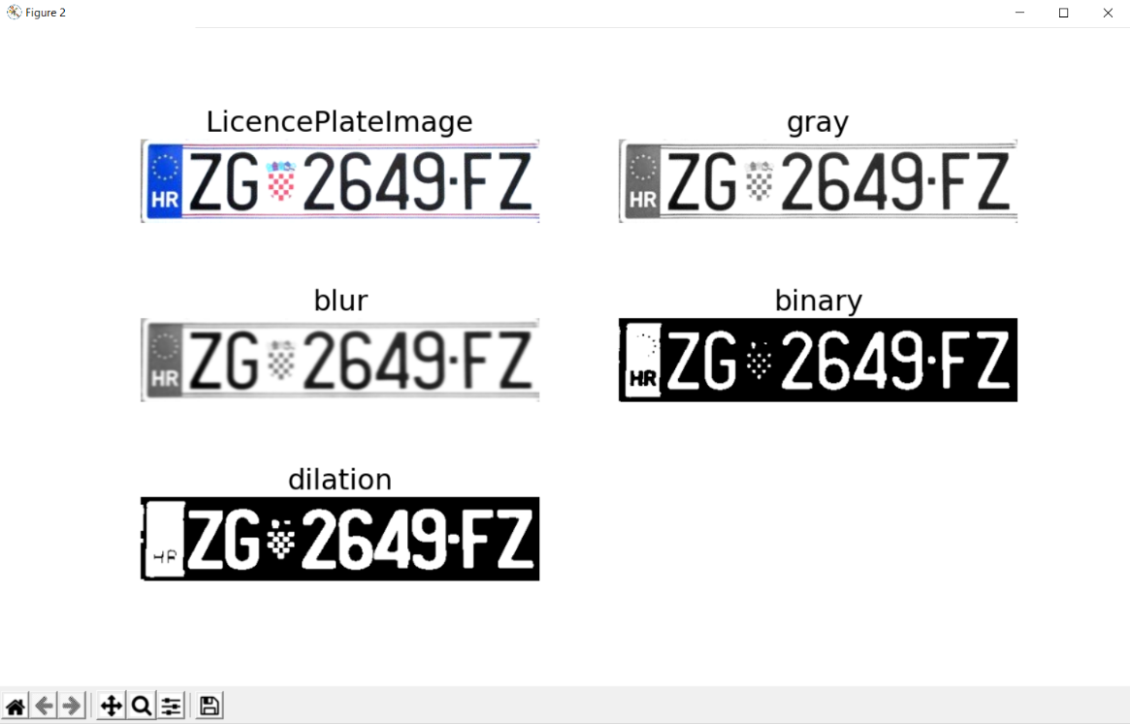

Slika 2. Postupak primjene tehnika obrade ulazne slike

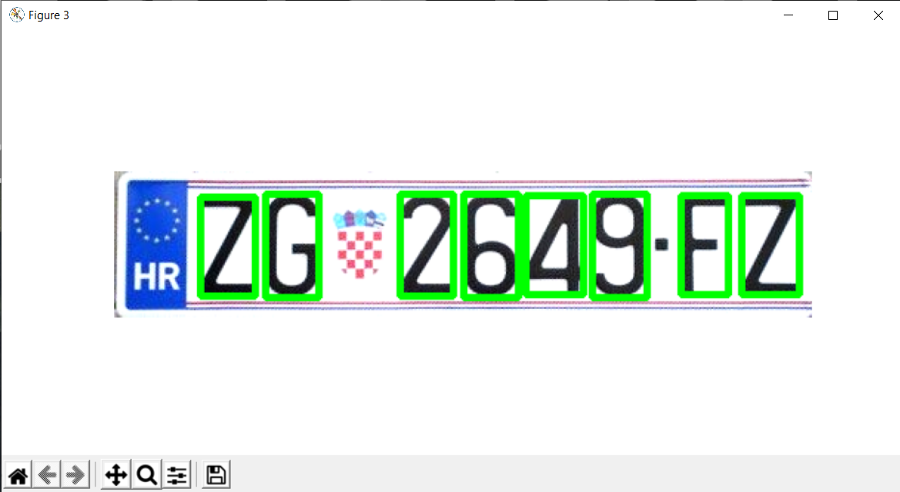

Slika 3. Segmentacija znakova tablice

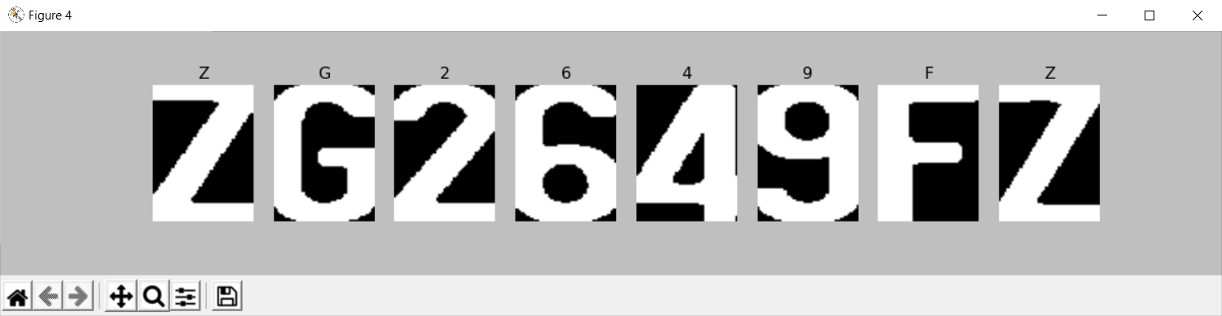

Slika 4. Predviđanje znakova